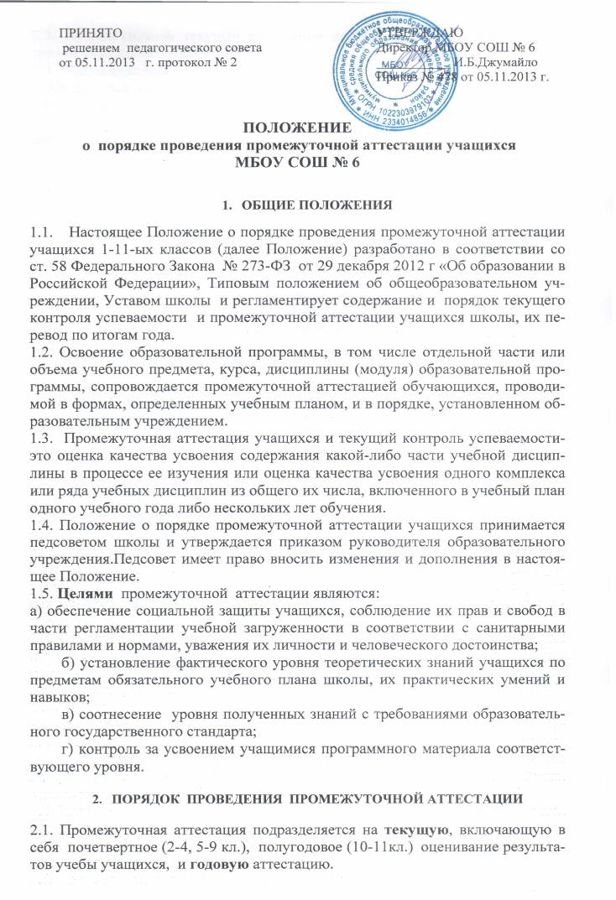

2.2. Промежуточной текущей аттестации подлежат учащиеся всех классов школы качественно и количественно.
2.3. Промежуточная текущая аттестация учащихся 1-2-х классов в течение учебного года осуществляется качественно без фиксации их достижений в классных журналах.
Количественная оценка учащихся 3-11 классов фиксируется в журнале и дневнике.
В 5-х классах в течение первого адаптационного месяца – не выставляются неудовлетворительные отметки в классный журнал.
2.4. Учащиеся, обучающиеся по индивидуальным учебным планам, аттестуются только по предметам, включенным в этот план.
2.5. Учащиеся, временно обучающиеся в санаторно – курортных школах, реабилитационных ОУ, аттестуются на основе их аттестации в этих учебных заведениях по предоставлению соответствующего документа.
2.6. Учащиеся, прибывшие в школу из других ОУ в течение учебного года, аттестуются с учётом текущих оценок полученных в предыдущем ОУ, по предоставлению соответствующего документа.
2.7. Учащиеся, пропустившие по независящим от них обстоятельствам более 60% учебного времени, не аттестуются или срок их аттестации переносится по приказу директора школы.
2.8.Промежуточная аттестация и текущий контроль учащихся 1-8, 10 классов, а также 9 и 11 классов проводится в форме:
- текущего учёта знаний, умений и навыков на каждом уроке;
- устных и письменных самостоятельных и контрольных работ;
- зачётов;
- тестирования;
- аттестации по темам учебных дисциплин;
- комплексной работы в классах, реализующих ФГОС;
- четвертной аттестации учащихся 2-9 классов;
- полугодовой аттестации учащихся 10-11 классов;
- итоговой аттестации для учащихся 9, 11 классов.
Общеобразовательное учреждение самостоятельно в выборе системы оценок, форм, порядка и периодичности промежуточной аттестации.
2.9. Текущий контроль успеваемости учащихся осуществляется в 3-11 классах – в баллах:
«5» - отлично,
«4» - хорошо,
«3» - удовлетворительно,
«2» - неудовлетворительно.
Отметку "5" получает ученик, если его устный ответ, письменная работа, практическая деятельность в полном объеме соответствуют учебной программе, допускается один недочет, объем ЗУНов составляет 90-100% содержания (правильный полный ответ, представляющий собой связное, логически последовательное сообщение на определенную тему, умение применять определения, правила в конкретных случаях).
Ученик обосновывает свои суждения, применяет знания на практике, приводит собственные примеры.

Отметку "4" получает ученик, если его устный ответ, письменная работа,
практическая деятельность или её результаты, в общем, соответствуют требованиям учебной программы, но имеются одна или две негрубые ошибки, или три недочета и объем ЗУНов составляет 70-90% содержания (правильный, но не совсем точный ответ).
Отметку "3" получает ученик, если его устный ответ, письменная работа, практическая деятельность и её результаты в основном соответствуют требованиям программы, однако имеется 1 грубая ошибка и 2 недочета, или 1 грубая ошибка и 1 негрубая, или 2-3 грубых ошибки, или 1 негрубая ошибка и 3 недочета, или 4-5 недочетов. Учащийся владеет ЗУНами в объеме 50-70% содержания (правильный, но не полный ответ, допускаются неточности в определении понятий или формулировке правил, недостаточно глубоко и доказательно ученик обосновывает свои суждения, не умеет приводить примеры, излагает материал непоследовательно).
Отметку "2" получает ученик, если его устный ответ, письменная работа,
практическая деятельность и её результаты частично соответствуют требованиям
программы, имеются существенные недостатки и грубые ошибки, объем ЗУНов
учащегося составляет 20-50% содержания (неправильный ответ).
2.10. Учитель, проверяя и оценивая письменные работы, устные ответы обучающихся, достигнутые ими навыки и умения, выставляет отметку в классный журнал и дневник обучающегося.
2.11. При оценивании знаний умений и навыков курсов по выбору в 9-х классах использовать систему «зачет» - «незачет».
2.12. При оценивании знаний умений и навыков элективных учебных предметов в 10-11-х классах использовать систему «зачет» - «незачет» при 17 (18) часах в год или по отметочной (если на изучение элективного курса отведено 34 и более годовых часов).
2.13. Четвертные, полугодовые отметки по учебным предметам выставляются учителями на основании данных о текущей успеваемости с учётом результатов письменных контрольных работ.
2.14. Отметка учащегося за четверть (3-9 классы) или полугодие (10-11 классы) определяется путем вычисления среднего арифметического текущих оценок с последующим округлением до целого числа.
2.15. Четвертные, полугодовые, годовые оценки выставляются за 3 дня до начала каникул или начала аттестационного периода для учащихся 9,11 классов.
2.16. Промежуточной годовой аттестации подлежат учащиеся 1-11 классов.
2.17. Годовые отметки выставляются учителем на основании четвертных (3-9 классы) или полугодовых (10-11 классы) отметок в журнал, а классным руководителем в дневники учащихся.
2.18. Классные руководители итоги аттестации учащегося и решение Педсовета школы обязаны довести до сведения учащихся и их родителей (законных представителей), а в случае неудовлетворительных результатов учебного года или экзаменов – в письменном виде под роспись родителей (законных представителей) учащегося с указанием даты ознакомления.
2.19. Неудовлетворительные результаты промежуточной аттестации по одному или нескольким учебным предметам, курсам, дисциплинам образовательной программы или непрохождение промежуточной аттестации при отсутствии уважительных причин признаются академической задолженностью.
2.20. Обучающиеся обязаны ликвидировать академическую задолженность.
2.21. Обучающиеся, имеющие академическую задолженность, вправе пройти промежуточную аттестацию по соответствующим учебному предмету, курсу, дисциплине (модулю) не более двух раз в следующие сроки:
первый раз – сентябрь-октябрь,
второй раз – ноябрь-декабрь.
В указанный период не включаются время болезни обучающегося.
2.22. Для проведения промежуточной аттестации во второй раз создается школьная комиссия.
2.23. Обучающиеся, не прошедшие промежуточной аттестации по уважительным причинам или имеющие академическую задолженность, переводятся в следующий класс условно.
2.24. Обучающиеся по образовательным программам начального общего, основного общего и среднего общего образования, не ликвидировавшие в установленные сроки академической задолженности с момента ее образования, по усмотрению их родителей (законных представителей) оставляются на повторное обучение, переводятся на обучение по адаптированным образовательным программам в соответствии с рекомендациями психолого-медико-педагогической комиссии либо на обучение по индивидуальному учебному плану.

